Inserimento da Dispositivi ▶ RILEVATORI SEMAFORICI
Dai tre puntini e andando nell'omonima sezione verrete reindirizzati ad una schermata panoramica con l’elenco degli ultimi servizi precedentemente inseriti da un operatore autorizzato attraverso questa modalità.
▶ Codice della Strada ▶ Inserimento da Dispositivi ▶ Ril. Semaforici
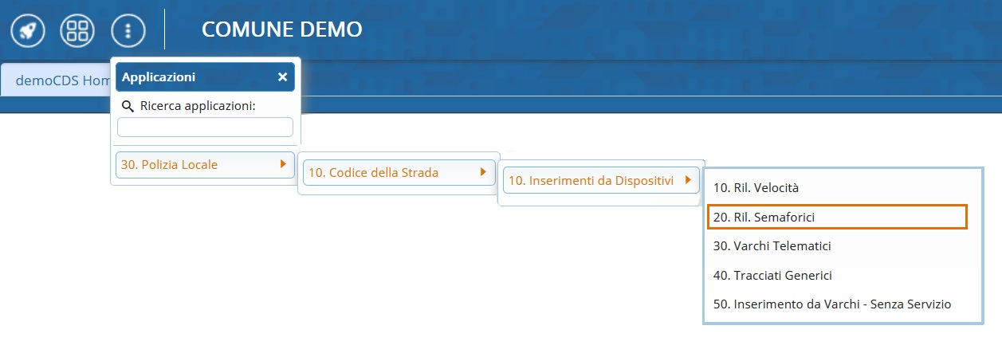
- Nota: Un servizio è l’insieme di foto prese da un rilevatore in un determinato periodo!

Inserire un nuovo servizio
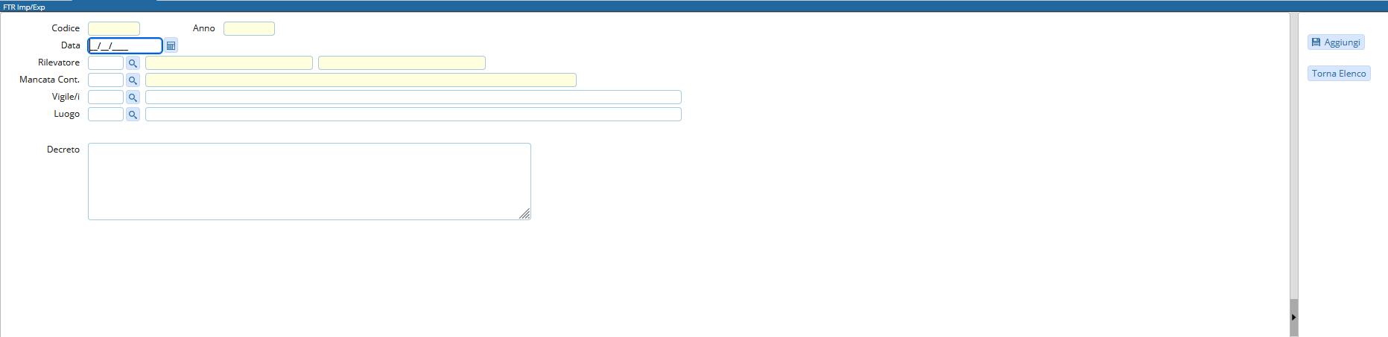
Per inserire un nuovo servizio interagire con il comando “Nuovo” presente nell'elenco di comandi a destra della schermata. Così facendo comparirà la schermata sottostante. Una volta compilati i campi (quali data, il rilevatore, mancata contestazione, ecc…) per confermare la creazione, basterà fare click sul bottone “Aggiungi” a destra della schermata.
Entriamo nel servizio appena creato. Si aprirà una schermata come quella sottostante dove sarà possibile caricare la cartella con i fotogrammi presenti nel proprio dispositivo attraverso l’apposito bottone “Upload”, posto in alto alla schermata (raffigurato nella figura sottostante), oppure attraverso il bottone “Leggi”, il quale prenderà i fotogrammi direttamente dal FTP. 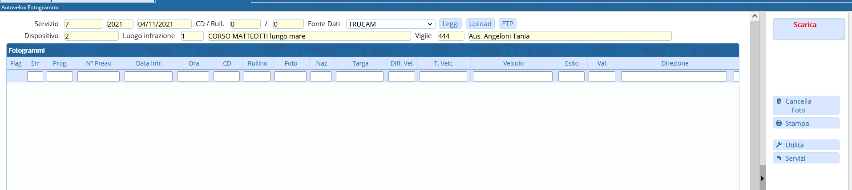
Una volta caricati tutti i fotogrammi sarà necessario aprirne uno ad uno e verificare l’esattezza delle informazioni al suo interno, e se vuoto inserire le informazioni base come la targa ed il modello del veicolo fotografato. Dopo aver esaminato tutto il contenuto del servizio, si potrà proseguire col bottone “Scarica”, il quale porterà tutti i fotogrammi corretti (quindi senza errori o mancanze) come verbali.

Nuovo Servizio - Aggiungere o Sostituire un vigile
- Per aggiungere o sostituire un vigile quando si inserisce un nuovo servizio
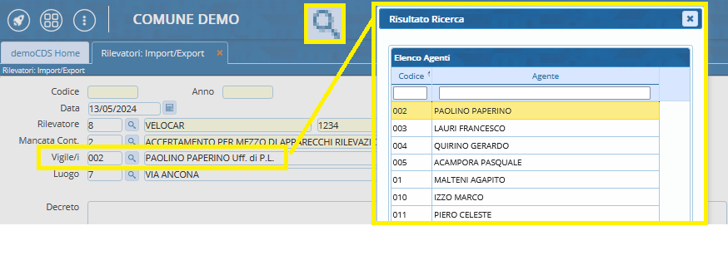
Se volete aggiungere o sostituire un vigile, fate click sulla lentina di ingradimento nella riga di Vigile/i e scegliere il vigile desiderato nell'elenco che comparirà (per selezionarlo fare un doppioclick con il mouse!)
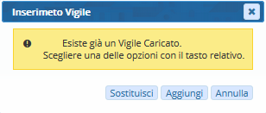
Comparirà la seguente schermata pop-up con cui potrete aggiungere, sostituire il vigile o annullare la modifica


Serve aiuto? Clicca sull'icona a
sinistra per sapere come contattarci!

visualizzazioni.

